### - Nome do Caso de UsoHST097- Acompanhar Recurso do Julgamento Final das Chapas – Profissional

<Nome do Produto>Sistema Processo Eleitoral

<Nome do cliente>CAU

**Revisões do Documento**

|  |  |  |  |
| --- | --- | --- | --- |
| **Revisão** | **Data** | **Lista de Autores** | **Observações** |
| 1.0 | 16/03/2020 | Cláudia Ávila | Criação da história para atendimento da OS 251 da Sprint 21. |

**Sumário**

HST-097– Acompanhar Recurso do Julgamento Final das Chapas 1ª Instância – Profissional 4

COMO Profissional 4

PARA acompanhar o Recurso do Julgamentos Finais das Chapas. 4

PROTÓTIPO 4

INFORMAÇÕES COMPLEMENTARES 9

# HST-097– Acompanhar Recurso do Julgamento Final das Chapas 1ª Instância – Profissional

## COMO Profissional

QUERO acessar a interface do Recurso do Julgamentos Finais das Chapas – 1ª Instância.

## PARA acompanhar o Recurso do Julgamentos Finais das Chapas.

## 

## PROTÓTIPO

1. Visualizar informações do Recurso do Julgamento

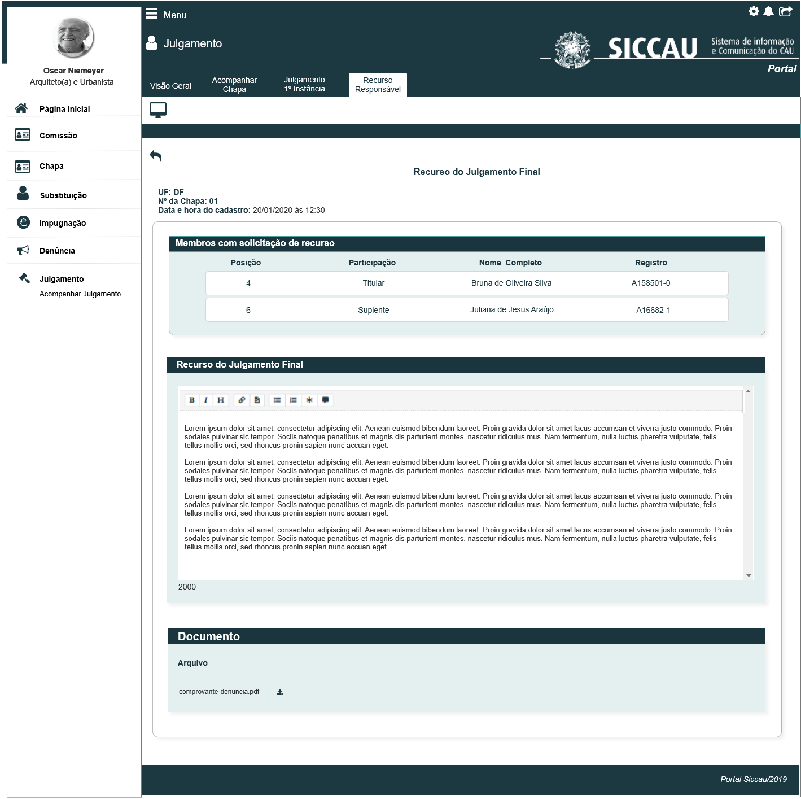

|  |  |  |  |  |  |  |
| --- | --- | --- | --- | --- | --- | --- |
| Campos | | | | | | |
| Visualizar Recurso – Aba Responsável | | | | | | |
| **ID** | **Nome** | **Descrição** | **Tipo** | **Valores Válidos** | **Formato** | **Regra** |
|  |  | Botão de voltar | Botão |  |  | * Obrigatório: Não se aplica * Somente Leitura: Sim |
|  | Recurso do Julgamento Final  Ou  Reconsideração do Julgamento | Título para Chapa UF  Ou Titulo para Chapa IES | Alfanumérica | - | - | * Obrigatório: Não se aplica * Somente Leitura: Sim |
|  | UF: | Exibe a UF da chapa selecionada | Alfanumérica | - | - | * Obrigatório: Não se aplica * Somente Leitura: Sim |
|  | Nº da Chapa: | Exibe o número da Chapa, conforme sorteio | Alfanumérica | - | - | * Obrigatório: Não se aplica * Somente Leitura: Sim |
|  | Data e Hora do Cadastro: | Exibe a data e hora que o cadastro do recurso foi realizado | Alfanumérica | - | - | * Obrigatório: Não se aplica * Somente Leitura: Sim |
|  | Recurso do Julgamento Final  OU  Reconsideração do Julgamento Final | Título para Chapa UF  Ou Titulo para Chapa IES | Alfanumérica | - | - | * Obrigatório: Não se aplica * Somente Leitura: Sim |
|  | CKeditor | Componente para visualização do texto do recurso do julgamento final | Alfanumérico | - | - | * Obrigatório: Não * Somente Leitura: sim |
|  | Documento | Label | label | - | - | * Obrigatório: Não * Somente Leitura: sim |
|  | Arquivo | Componente para realizar download do arquivo | Componente | - | - | * Obrigatório: Não * Somente Leitura: sim |

1. Visualizar informações da Reconsideração do Julgamento(IES)

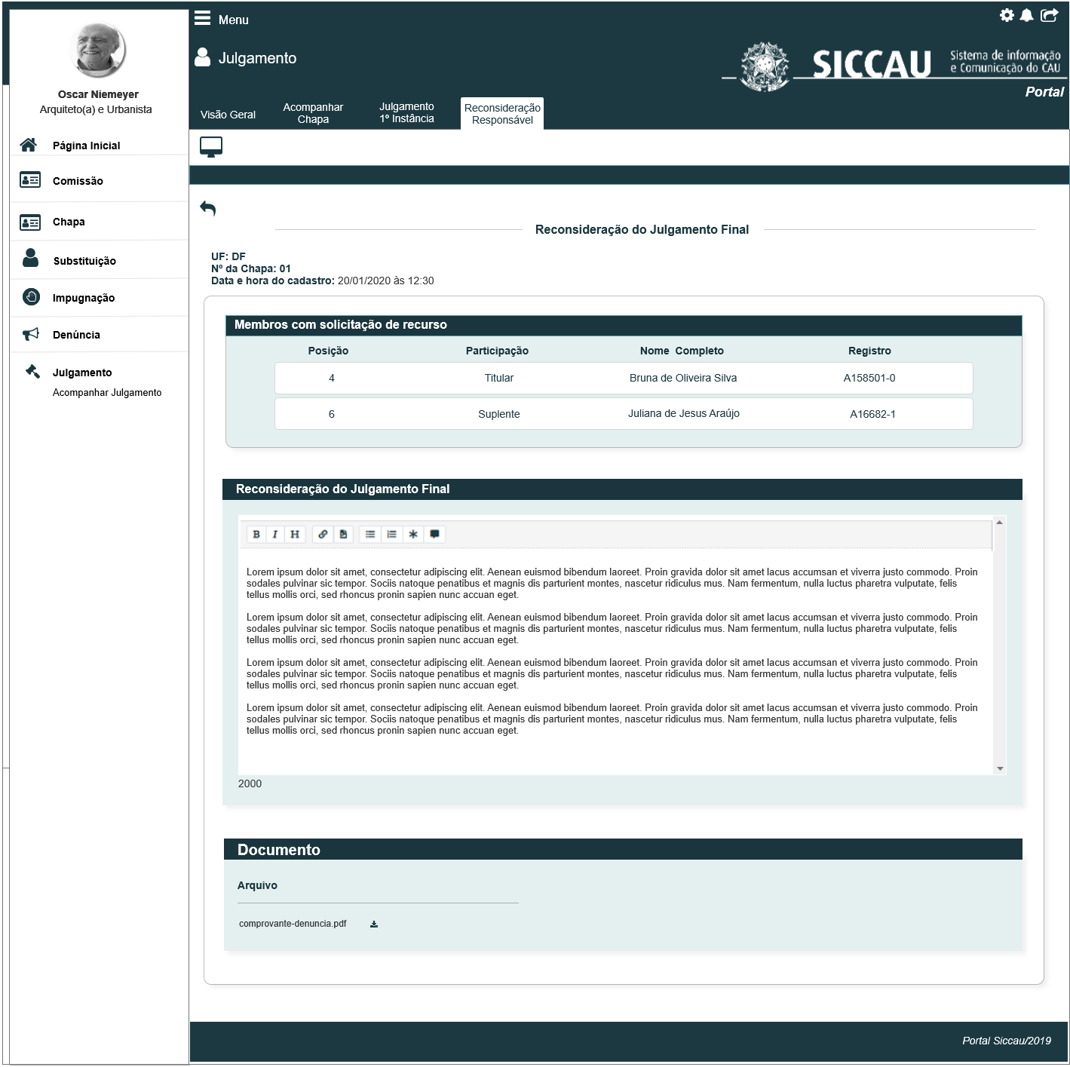

**CRITÉRIOS DE ACEITE**

1. **Premissa:** 
   1. Nessa estória trataremos da Visualização do Recurso do julgamento final das chapas;
   2. Esta história deve ser executada quando o usuário acessar no módulo profissional, acionando a aba “Recurso Responsável”; [P01] ou aba “Reconsideração Responsável” [P02];
   3. Quando a chapa for IES, o sistema deve renomear o nome da Aba para Reconsideração Responsável;
   4. O usuário (Profissional) deve estar autenticado no sistema eleitoral e deve ter as permissões descritas na HST088;
2. **Regras Gerais:**
   1. Para a visualização das informações do Recurso (UF), o sistema deve permitir que os profissionais a seguir possam ter acesso:

* Responsáveis da Chapa – o sistema deve validar a chapa em que o ator é um responsável, e exibir a chapa em questão;
* Todos da Comissão Nacional (CEN); e
* Todos da Comissão Estaduais (CE); o sistema deve exibir apenas as chapas a qual a comissão estadual esteja vinculado;
  1. Apenas a Comissão Nacional (CEN) poderá visualizar as informações das chapas IES(Reconsiderações);
  2. O sistema deve exibir a interface [P01] e [P02] desabilitada para edição;
  3. Caso seja uma chapa IES, a aba deverá ser renomeada para “Reconsideração Responsável” [P02];
  4. O sistema deve exibir a interface, assim que o ator cadastrar com sucesso o Recurso ou Reconsideração na HST096;
  5. O sistema deve exibir a aba “Recurso Responsável” ou “Reconsideração Responsável” logo após a aba “Julgamento 1ª instância”. Caso exista uma solicitação de SUBSTITUIÇÃO, o sistema deve exibir a aba de substituição (HST100) após a aba de recurso;
  6. As 23:59 hrs da Data Fim da 5.2 Atividade Secundária (Recurso), o sistema deve validar se o ator (Responsável pela Chapa) cadastrou um RECURSO ou RECONSIDERAÇÃO;

Caso **NÃO** tenha cadastrado, o sistema deve exibir a seguinte informação na Aba Recurso ou Aba Reconsideração: **Não houve interposição de recurso!**

* 1. Caso seja Chapa IES, o sistema deve seguir a informação: **Não houve interposição de reconsideração!**

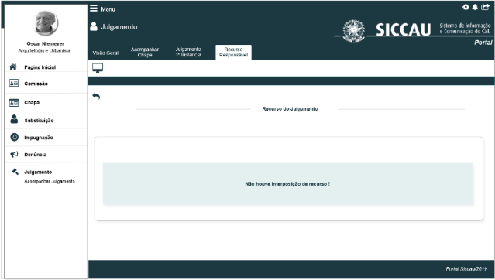

1. **Visualizar aba Recurso ou aba Reconsideração** [P01] [P02]
   1. O sistema deve validar quando um Recurso ou Reconsideração do Julgamento, da chapa em questão for concluído com sucesso;
   2. Ao ser concluído na HST096, o sistema deve exibir a Aba” Recurso Responsável” [P01] ou “Reconsideração Responsável” [P02], com as informações que o responsável da chapa incluiu na HST096; **desabilitados para edição**;
   3. Campo “Membros com solicitação de recurso”, o sistema deve exibir a grid, conforme as informações que o responsável da chapa concluiu o cadastro do recurso; Na visualização o sistema não deve exibir a opção de exclusão
   4. Campo Recurso do Julgamento ou Reconsideração do Julgamento, o sistema deve exibir as informações conforme incluída pelo ator na HST096;
   5. Caso exista arquivo anexado, o sistema deve permitir que o ator realize o download:

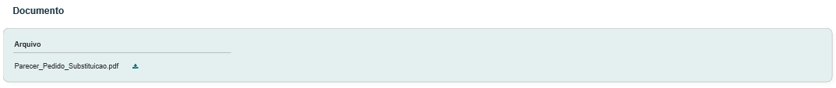

* 1. Caso NÃO exista arquivo anexado, o sistema deve exibir a informação N/A:

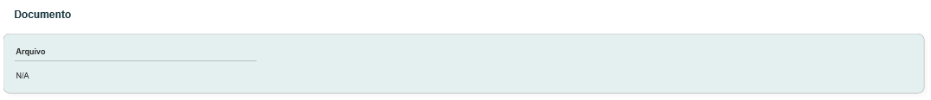

* 1. Acima do componente com as informações do texto do Recurso ou Reconsideração, o sistema deve exibir a Data e Hora que foram criados/Incluídos na HST096;

1. **URL**
   1. Caso o ator copie e cole a URL desta estória, o sistema deve validar primeiramente se o ator está logado no sistema eleitoral;
   2. Caso não esteja logado, o sistema deve exibir a mensagem [ME02];
   3. Caso esteja logado, o sistema deve validar o ator logado:
   4. Caso seja um membro da Comissão CEN/BR ou CE/UF ou Responsável por uma chapa, o sistema deve permitir o acesso conforme informações da HST088;
   5. O sistema deve validar nas HST07 e HST08, os conselheiros que compõem os membros da eleição em questão

* Caso esteja logado, e não seja um Conselheiro CEN ou CE, o sistema deve exibir a mensagem [ME03];
* Caso não seja um Responsável da chapa, o sistema deve exibir a mensagem [ME04];

1. **Visão Geral**

* Ao acionar a opção  , ou selecionar a Aba **Visão Geral**, o sistema deve exibir a interface da Tela Inicial do modulo Profissional;

1. **Mensagem:**

* As mensagens de Sucesso, Alerta e Erro, devem ser exibidas no canto superior direito da tela, com o seguinte padrão:
* O sistema deve ter um temporizador de 5 segundos para cada mensagem exibida.
* Ao final dos 5 segundos, o sistema deve fechar a caixa de mensagem e não exibi-la na tela.
* Caso surja uma nova mensagem, o sistema deve exibi-la logo abaixo daquela que foi anteriormente criada.

|  |  |  |
| --- | --- | --- |
| **Mensagens** | | |
| **ID** | **Descrição** | **Ações** |
|  | Erro de comunicação, tente mais tarde! | Erro |
|  | Caro(a) sr. (a), você não está logado no sistema eleitoral!  Para ter acesso a funcionalidade requisitada, por gentileza realizar login no sistema eleitoral. | Alerta |
|  | Caro(a) sr. (a), a visualização da atividade selecionada só está disponível para membros da Comissão Eleitoral! | Alerta |
|  | Caro(a) sr. (a), a visualização da atividade selecionada só está disponível para os Responsáveis da Chapa! | Alerta |

## INFORMAÇÕES COMPLEMENTARES

**Histórias relacionadas:**

Eleitoral_HST02_Manter_Calendario_Eleitoral_AbaPeriodo_Incluir_Alterar

Eleitoral_HST07_Manter_Membros_Comissao_Incluir_Consultar

Eleitoral_HST08_Manter_Membros_Comissao_Visualizar_Alterar

Eleitoral_HST022_Monitorar_Pendencias_Membros_Chapa

Eleitoral_HST078_Incluir_JulgamentoFinal_1ª_Instancia_Corporativo

Eleitoral_HST079_Visualizar_Julgamento_1ª_Instancia_Corporativo